A duális szakképzést fejlesztenék a piaci szereplők
A Budapesti Kereskedelmi és Iparkamara kezdeményezésére szakmai fórumot tartottak öt ágazatban, azzal a céllal, hogy megvitassák a duális szakképzés jelenlegi helyzetét, bemutassák a jó gyakorlatokat, és javaslatokat fogalmazzanak meg, amelyeket a BKIK továbbvisz majd a jogalkotók felé. A piaci szereplők szerint elengedhetetlen többek között a szorosabb együttműködés az iskolák és a duális képzőhelyként működő vállalatok között, és szorgalmaznák a képzőhelyek számának növelését is.
Öt ágazat képviselői vitatták meg saját tapasztalataikat június 14-én a BKIK által szervezett ágazati kerekasztal-beszélgetéseken a duális szakképzés kapcsán. Az elektronika és elektrotechnika, építőipar, kereskedelem, speciális gép- és járműgyártás, valamint a turizmus-vendéglátás számára szervezett szakmai fórumon jelen voltak a Magyar Kereskedelmi és Iparkamara által koordinált ágazati készségtanácsok képviselői, budapesti duális képzőhelyek vezetői, a releváns szakmai szervezetek, szakképző iskolák vezetői, valamint a téma iránt érdeklődő budapesti vállalatok.
A konzultatív fórumon az ágazatok aktuális szakképzési kérdései kerültek terítékre; ezek között több olyan téma is volt, amelyben az ágazati szereplők változásokat kezdeményeztek. Így többek között felmerült a szakképzés szereplői – azaz az iskolák és a duális képzőhelyek – közötti szorosabb együttműködés igénye annak érdekében, hogy a képzési gyakorlat minél inkább megfeleljen a vállalatok igényeinek.
A piaci szereplők ugyancsak felvetették, hogy a szakmatanulás még mindig nem elég népszerű a fiatalok körében, amelyen például az életpálya modell bemutatása, vagy akár az interaktív, élményalapú foglalkozások számának növelése segíthetne. A BKIK Szakmázz! Egyesülettel nemrégiben megkötött stratégiai együttműködése is a szakmatanulás népszerűsítését, a pályaválasztás előtt állók megnyerését célozza. Elengedhetetlen emellett az oktatási infrastruktúra fejlesztése, a tanulók bemeneti kompetenciaszintjének emelése, vagy a tanulói mobilitás növelése, de felmerült az oktatók szakmai fejlesztése is.
A szereplők fontosnak tartanák továbbá a duális képzőhelyek számának növelését is a képzés jelenlegi minőségének fenntartása illetve fejlesztése mellett, amihez a Kamara a gyakorlati helyek rendszeres ellenőrzésével járul hozzá.
„A BKIK kiemelten fontosnak tartja a szakmatanulás népszerűsítését, a duális képzés minőségének további javítását, amire a kerekasztal-beszélgetések alapján a piac többi szereplőjének is igénye van. A Kamara elsősorban a piaci szereplők bevonásában játszik szerepet, ezen kívül azt is vállaltuk, hogy a rendezvényen megfogalmazott javaslatokat tovább visszük a jogalkotók felé” – mondta el Csókay Ákos, a BKIK főtitkára.
Az ágazatok képviselőinek egyöntetű igénye szerint a budapesti ágazati kerekasztal-beszélgetéseket a jövőben rendszeres időközönként megrendezik majd – ennek szervezései feladatait továbbra is a BKIK látja majd el.
Sajtókapcsolat:
- Görföl Antónia, kommunikációs munkatárs
- +36 30 271 0551
- gorfol.antonia@bkik.hu
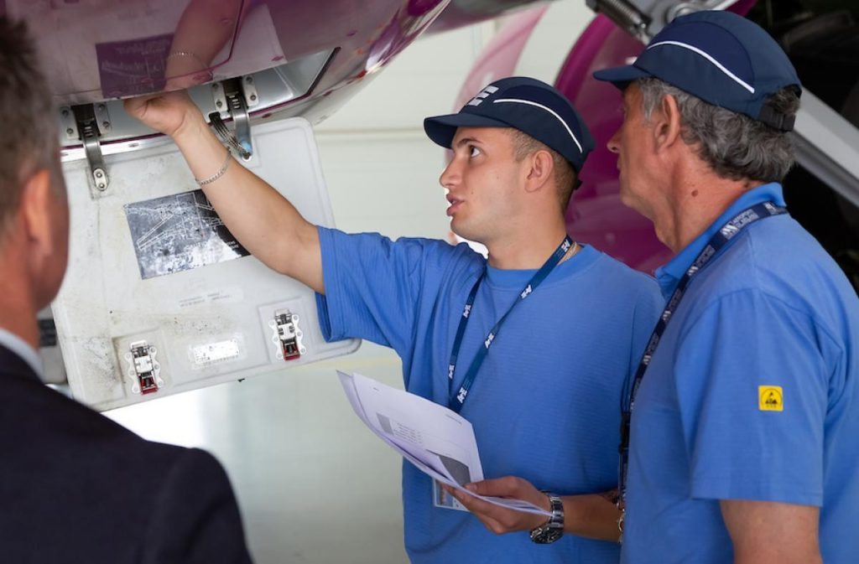 | © Budapesti Kereskedelmi és Iparkamara
Eredeti tartalom: Budapesti Kereskedelmi és Iparkamara
Továbbította: Helló Sajtó! Üzleti Sajtószolgálat
Ez a sajtóközlemény a következő linken érhető el:

